附件2

东城区残疾人联合会所属事业单位

面向残疾人定向招聘面试方位图

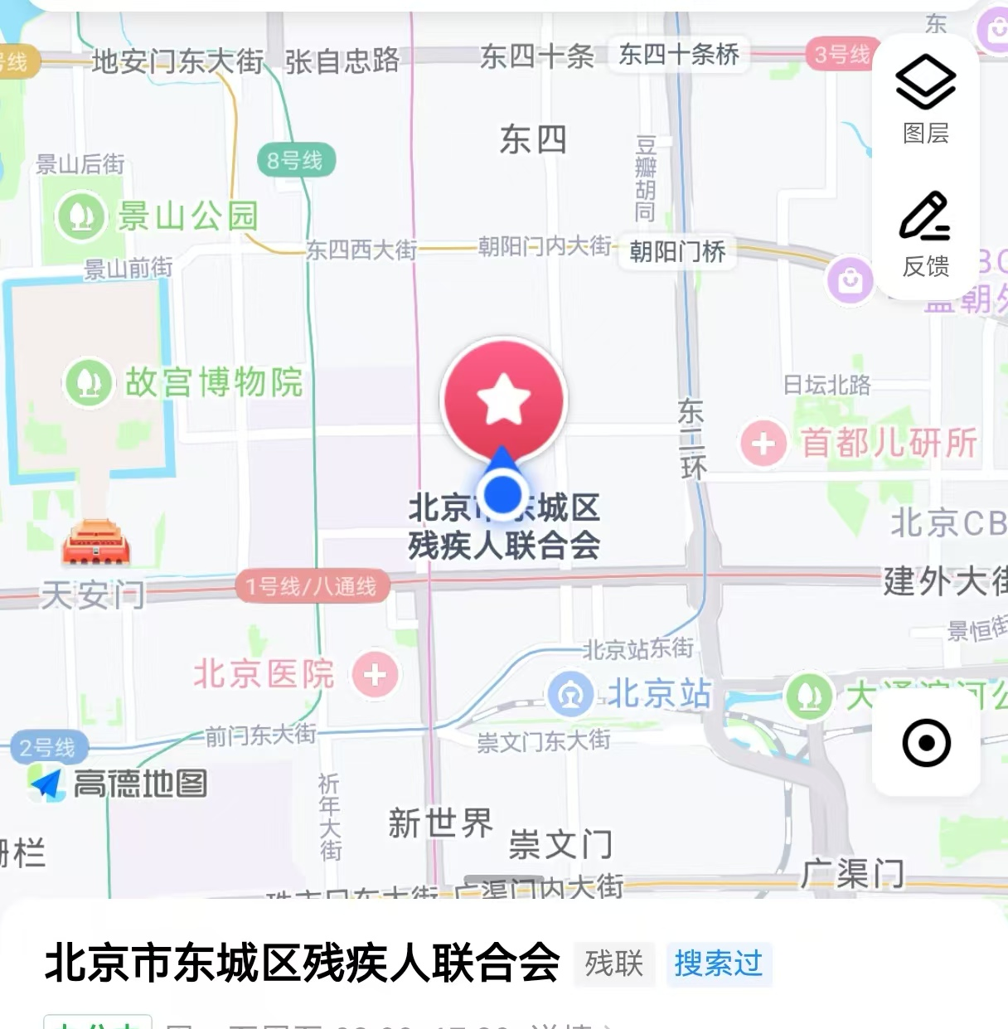

注：面试地点附近停车位有限，建议绿色出行。